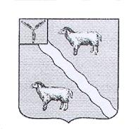

**СОВЕТ**

**НОВОАЛЕКСАНДРОВСКОГО МУНИЦИПАЛЬНОГО**

**ОБРАЗОВАНИЯ АЛЕКСАНДРОВО-ГАЙСКОГО  
МУНИЦИПАЛЬНОГО РАЙОНА**

**САРАТОВСКОЙ ОБЛАСТИ**

**________________________________________________________________**

**РЕШЕНИЕ**

**от 20 сентября 2018г. № 02**

с.Новоалександровка

**Об утверждении структуры**

**Совета Новоалександровского**

**муниципального образования**

В соответствии со ст.20 Устава Новоалександровского муниципального образования, Совет муниципального образования

**Р Е Ш И Л:**

1.Утвердить структуру Совета муниципального образования согласно приложению.

2, Решение вступает в силу с момента его принятия.

3.Данное решение обнародовать

**Председательствующий на заседании**

**Совета депутатов**

**депутат: А.Н.Гавришев**